14. MERIMO ČAS

Koliko je ura? _________________________________________________________________

Koliko bo ura čez tri ure? ________________________________________________________

Koliko je bila ura pred četrt ure? ___________________________________________________

Čez koliko minut bo ura 19.00? ___________________________________________________
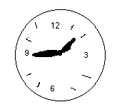

- Dopolni.

1 min |  | 1 h |  | 1 dan |  | 1 teden |  | 1 leto
30 s |  | 45 min |  | 18 h |  | 100 h |  | 8 mes.

- Uredi po velikosti. Začni z najmanjšo enoto.

2 min, 1 dan, 1 leto, 5 s, 3 mesece, 4 h, 2 tedna.

Odgovor: _____________________________________________________________________

- Šolska ura traja 45 minut. V ponedeljek imamo štiri ure pouka. Izračunaj, koliko minut je to. Izrazi tudi v urah.

Račun:

Odgovor: _____________________________________________________________________

